Heroic Age

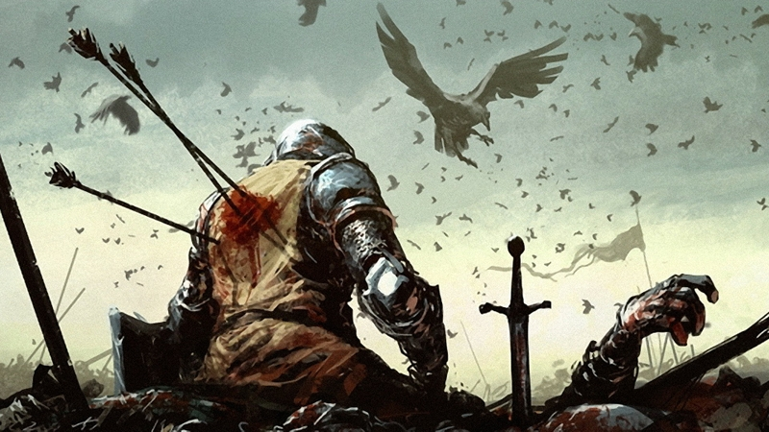

**Titre :** Heroic Age

**Genre :** Jeu de cartes, stratégie

**Plateforme :** PC

**Public :** 12+

# **Concept**

* 1. La vue de la caméra est proche du 3/4, l’angle sera de 80 à 85 %. L’objectif est d’avoir une vue de haut sans l’effet d’être au-dessus du plateau. Le plateau doit avoir un minimum d’effet de profondeur. Les cartes doivent restées lisibles et ne pas se cacher à cause de l’angle de la caméra.

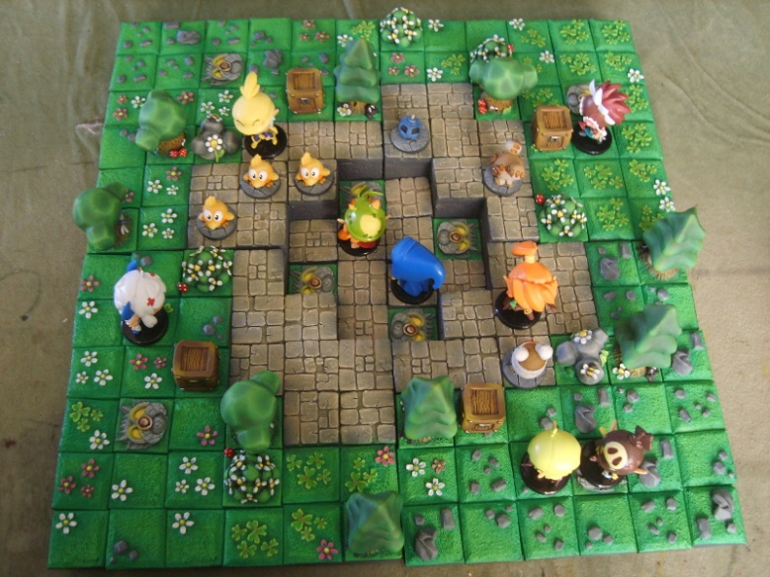

*(Exemple. Photo du jeu Krosmaster)*

* 1. L’objectif du joueur est de vaincre l’adversaire en gagnant un maximum de points de victoire.
  2. Le joueur devra au tour par tour déposer ses cartes en main sur le plateau. Un carte est déposée dans une carte vide du plateau et quand la totalité des cartes sont joués, la bataille s’active et le joueur peut apprécier le résultat de son jeu.
  3. Les contrôles se font avec la souris. (Drag’n Drop, Click)
  4. Voir plateau ci-dessous.

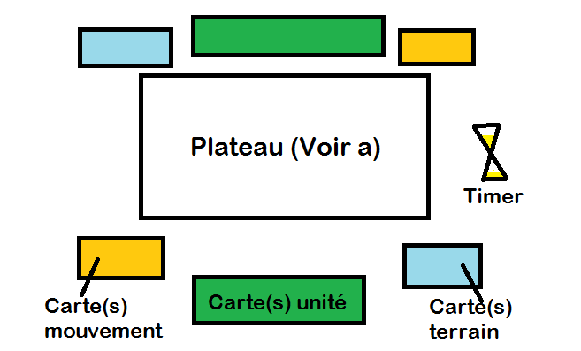

* 1. L’univers du plateau, thème médiéval.
  2. Exemple de style de projets similaires

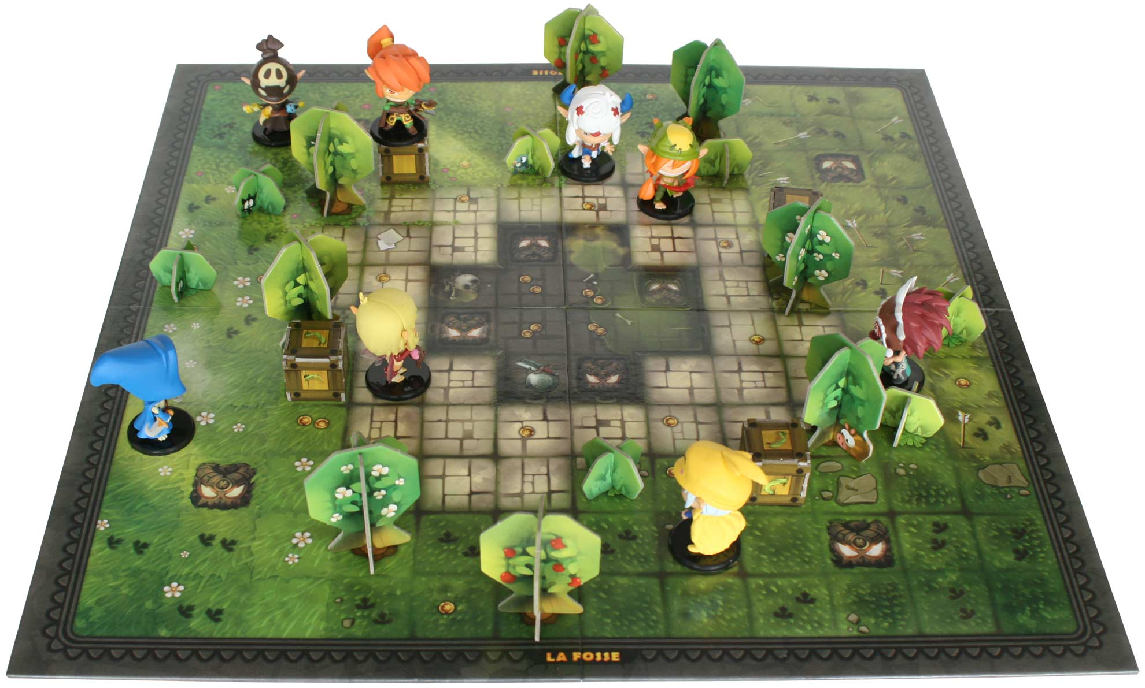

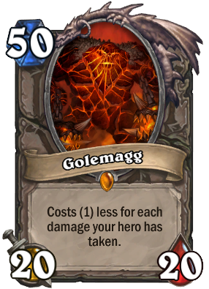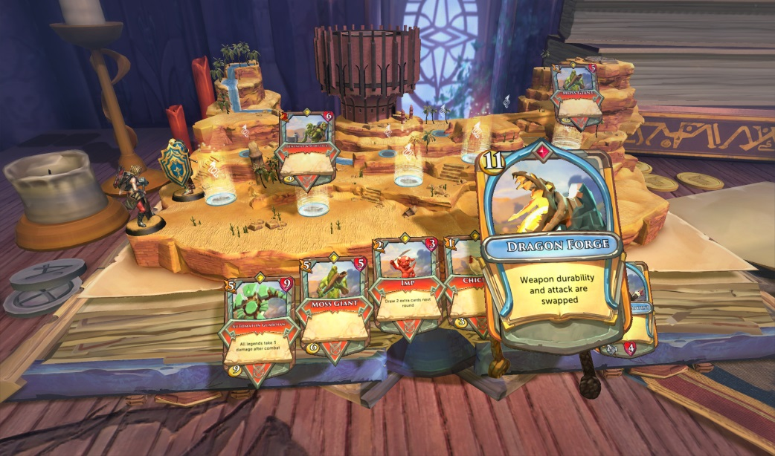

# **Selling Point**

* Dynamique, rapide et léger. Le jeu se déroule vite tout en laissant au joueur une impression de stratégie, une liberté de s’exprimer dans son jeu sans avoir bêtement déposé les cartes sur le plateau.
* La possibilité de construire et manier son deck de façon originale. Une armée de catapultes ou une armée composée uniquement d’archers. Le joueur peut exprimer son art de la guerre aussi farfelu soit ses idées.
* Un univers cartoon. A la fois coloré et sanglant. Mignon et mature.
* La possibilité de se mesurer à ses amis !
* L’envie et le pouvoir d’avoir une magnifique collection de cartes aussi belles les unes que les autres.

# **Gameplay**

* ***Compositions du jeu :***

Un plateau de 30 cases (*6 cases sur 5*)

Un set de cartes mouvement (*8 cartes de mouvement*), de terrain (*4 modificateurs de terrain*) et d’unités (*18 unités*)

* ***Déroulement d’une partie :***

*Prérequis : Le joueur a au préalable construit son deck de cartes.*

*Le jeu se déroule en 2 parties.*

**Etape 1 : Placement des unités**

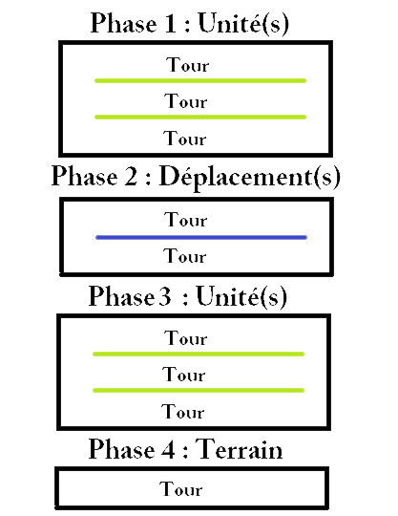

Le schéma suivant s’effectue deux fois. La deuxième fois la phase de déplacement au centre est composée de 3 tours.

Cette étape se déroule en plusieurs phases et les phases sont composées de plusieurs tours. *Une seule carte peut-être jouée pendant un tour.*

Les phases d’unités où le joueur met en jeu ses cartes unités.

Les phases de déplacements pour les cartes de « mouvement ».

Les phases de terrain pour les cartes « terrain ».

Quand toutes les phases sont finies, la bataille entre les unités commence, *L’étape 2.*

**Etape 2 : La bataille de fin**

La fin de la partie démarre quand les phases sont finies.

*Lors d’une bataille les unités avec le plus d’initiative frappent les premières. Si deux cartes ont la même initiative, la première des cartes à avoir été déposée sur le plateau de jeu frappera la première.*

***Exemple de combat entre deux unités sur deux cases adjacentes***

*Prérequis : L’unité de distance est posée avant l’unité de corps à corps*

***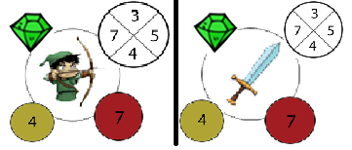****L’archer frappe premier car il à la même initiative mais est le premier à avoir été mis sur le plateau. Il inflige 5 de dommages à la première cible ennemie sur la ligne de droite. (Le CàC)*

*Le corps à corps a survécu avec 2 points de vie et lance à son tour une attaque sur la case adjacente à gauche lors de son tour et inflige 7 dommages à l’unité de distance.*

*Si c’est deux unités étaient les seules en jeu, le joueur 2 gagne la partie car il est le seul à avoir une unité en vie avec 1 point de victoire dessus.*

* ***Description des unités et leurs cartes :***

Les unités sont divisées en 3 types : le corps à corps, les distances et les unités de sièges.

* + Corps à corps :

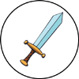Les unités corps à corps sont des unités qui attaquent uniquement les cases adjacentes. Elles possèdent des attaques lourdes, une initiative moyenne. Ce type d’unité est avantagé par les terrains forestiers et désavantagé sur les plaines et marais.

* + Les distances:

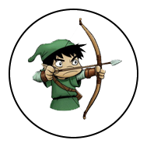Les unités à distances attaquent la première unité ennemie visible sur une ligne d’attaque. Elles possèdent de faibles attaques et une initiative forte. Ce type d’unité est avantagé par les terrains montagneux et est désavantagé dans les forêts et les marais.

* + Les unités de sièges :

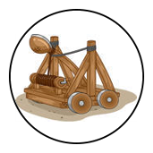Les unités de sièges attaquent la première unité ennemie visible sur une ligne d’attaque et les unités ennemies derrière celle-ci. Elles possèdent un énorme potentiel offensif et une initiative très faible. Ce type d’unité est avantagé par les terrains montagneux et est désavantagé dans les forêts et les marais.

*L’intérêt d’avoir une distinction entre les soldats réside dans la possibilité d’avoir des malus ou bonus en fonction de la zone sur la carte où elle se situe. Un tableau récapitulatif des avantages et inconvénients est disponibles dans la partie décrivant la carte.*

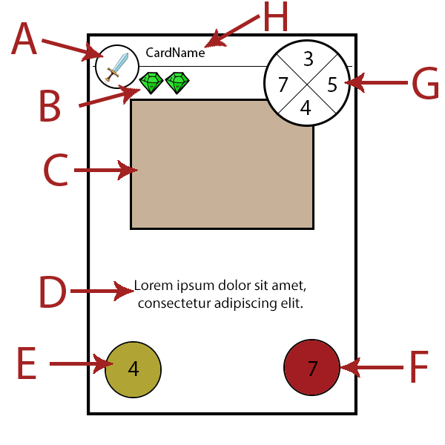

A – Type d’unité

B- Points de victoire

C- Modèle de l’unité

D- Description de l’unité

E- Points d’initiative

F- Points de vie

G- Dégât(s) directionnelle(s)

H- Nom de l’unité

**Les caractéristiques en détail** :

*Les caractéristiques définissent comment une unité réagira après la fin de la mise en place de la bataille. Elles sont utilisées uniquement lors de celle-ci à l’exception du point D (voir ci-dessus) qui peut contenir des actions de placement.*

* Points d’initiative

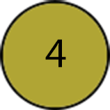

L’initiative déterminera qu’elle sera l’unité qui infligera des dommages en première lors d’une bataille. Si plusieurs unités disposent de la même vitesse, la première unité à frapper sera celle qui a été déposée la première.

* Points de vie

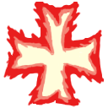Les points de vie représentent la vie de l’unité lors de la bataille. Si ceux-ci tombent à zéro, quand l’unité devra effectuer son action (*Attaque directionnelle ou autres*), elle sera considère comme morte et ne fera aucunes actions. Les points de victoire d’une unité à terre ne sont pas comptabilisés dans le total des points du joueur. (*Points qui décideront du gagnant de la partie*)

* Points de victoire

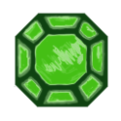Les points de victoire sont liés à une unité. C’est la ressource la plus importante du jeu car l’addition des points des unités vivantes à la fin de la partie détermine le gagnant du jeu. Une unité avec beaucoup de points de victoire sera plus faible et aura moins d’importance sur le champ de bataille, qu’une unité avec peu de points.

* Dégât(s) directionnelle(s)

Les dégâts d’une unité se font dans différentes directions et la distance dépend du type d’unité.

* 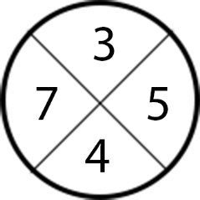Une unité au corps à corps frappera uniquement les cases adjacentes.
* Une unité à distance aura une portée de plus d’une case et frappera une case.
* Une unité de siège aura aussi une portée de plus d’une case et frappera plusieurs cases.

**Le plateau de jeu** :

*Le plateau de jeu est composé de différentes cases et chaque case possède son propre environnement.*

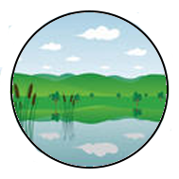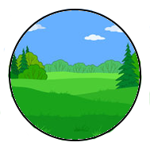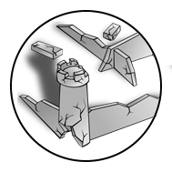

*Forêt Marais Montagne Plaine Ruine*

*Chaque zone influence les unités positionnées dessus et sont facilement distinguables avec leurs apparences.*

**Tableau récapitulatif des influences du terrain sur les types unités**

|  |  |  |  |
| --- | --- | --- | --- |
|  | E:\Heroic age\card element\type.png | C:\Users\Student\Desktop\archer.png | H:\Groupe 4\ArmeSiege.png |
| *H:\Groupe 4\Terrain\Foret.png* | C:\Users\Student\Desktop\egal.png | C:\Users\Student\Desktop\max.png | C:\Users\Student\Desktop\max.png |
| *H:\Groupe 4\Terrain\marais.png* | C:\Users\Student\Desktop\max.png | C:\Users\Student\Desktop\min.png | C:\Users\Student\Desktop\min.png |
| *H:\Groupe 4\Terrain\Montagne.png* | C:\Users\Student\Desktop\egal.png | C:\Users\Student\Desktop\egal.png | C:\Users\Student\Desktop\egal.png |
| *H:\Groupe 4\Terrain\plaine.png* | C:\Users\Student\Desktop\min.png | C:\Users\Student\Desktop\min.png | C:\Users\Student\Desktop\min.png |
| *H:\Groupe 4\Terrain\ruine.png* | C:\Users\Student\Desktop\min.png | C:\Users\Student\Desktop\egal.png | C:\Users\Student\Desktop\egal.png |

**Les unités (Rapport de force)** :

*Exemple de portée sur le plateau des différents types d’unités.*

*Les unités dont la portée est étudiée sont en bleu ciel.*

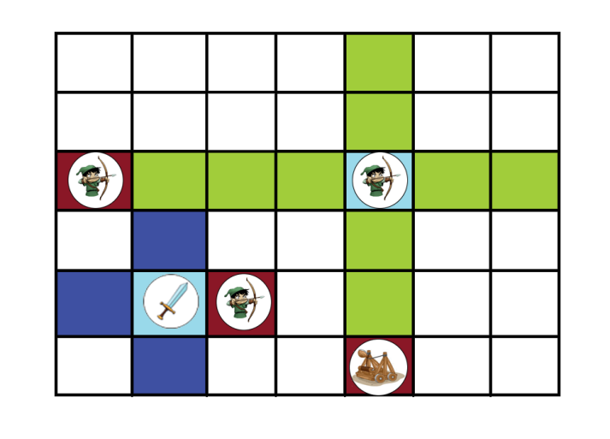 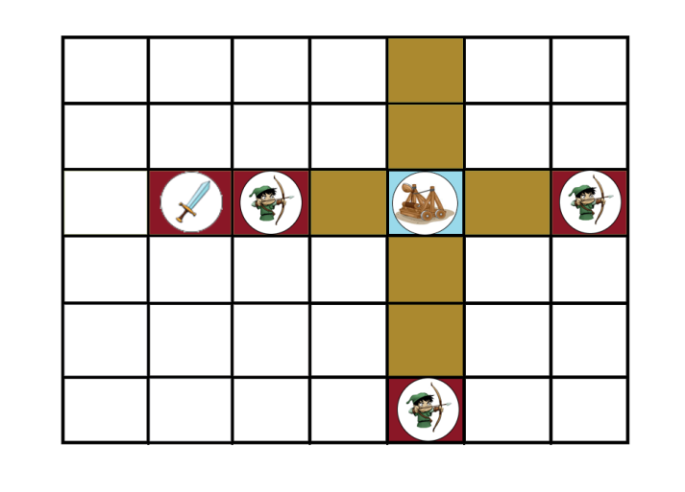

* + Corps à corps :



Les unités corps à corps frappe uniquement les unités adjacentes.

Elles disposent d’une grosse force de frappe pour contrebalancer la portée et d’une initiative moyenne. Leurs points de victoire sont moyens.

* + Les distances:



Les unités à distances attaquent la première unité ennemie visible sur une ligne d’attaque. Elles ont une grosse portée et par conséquence, une attaque assez faible. Leurs points de victoire sont mauvais et leurs initiatives sont élevées.

* + Les unités de sièges :



Les unités de sièges attaquent la première unité ennemie visible sur une ligne d’attaque et les unités ennemies derrière celle-ci. Elles possèdent un énorme potentiel offensif et une initiative très faible.

Leurs points de victoire sont très élevés.

**Tableau récapitulatif des compétences des unités**

|  |  |  |  |
| --- | --- | --- | --- |
|  | E:\Heroic age\card element\type.png | C:\Users\Student\Desktop\archer.png | H:\Groupe 4\ArmeSiege.png |
| E:\Heroic age\card element\init.png | C:\Users\Student\Desktop\egal.png | C:\Users\Student\Desktop\max.png | C:\Users\Student\Desktop\min.png |
| Z:\Groupe 4\Ressource Image\Card\crossHP.png | C:\Users\Student\Desktop\max.png | C:\Users\Student\Desktop\min.png | C:\Users\Student\Desktop\min.png |
| Z:\Groupe 4\Ressource Image\Card\RubisGreen.png | C:\Users\Student\Desktop\egal.png | C:\Users\Student\Desktop\min.png | C:\Users\Student\Desktop\max.png |
| E:\Heroic age\card element\croix dir.png | C:\Users\Student\Desktop\max.png | C:\Users\Student\Desktop\min.png | C:\Users\Student\Desktop\max.png |

# **Première mécanique des cartes (premier jet)**

**Les cartes de jeu, mécanique(s) et premier jet :**

*Il existe 3 types de cartes de jeu. Les cartes d’unité, déjà décrites plus haut, ainsi que les cartes de mouvement et les cartes de terrain.*

1. Carte(s) de terrain

*Les cartes de terrain sont des modificateurs de terrain. Elles se jouent uniquement pendant les tours de terrain.*

*(cf : Déroulement d’une partie)*

Premier set :

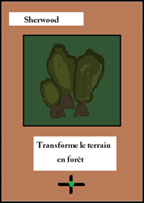 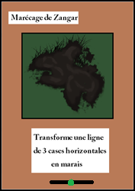 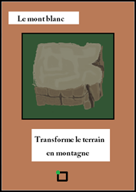

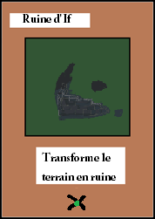 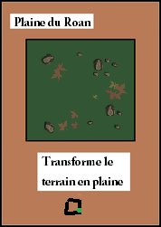

1. Carte(s) de mouvement

*Les cartes de mouvement se jouent uniquement pendant les tours de mouvement. Elles permettent de déplacer les unités sur le terrain. Chaque carte a son propre pouvoir. (Déplacement de 2 cases, échange de place entre deux unités, etc…)*

Exemple :

1. Carte(s) d’unité

*Les cartes d’unité se jouent uniquement pendant les tours d’unité. Elles placent les unités sur le plateau de jeu. Chaque carte représente une unité et possède ses forces propres.*

*(cf : caractéristique d’une carte)*

Premier set :

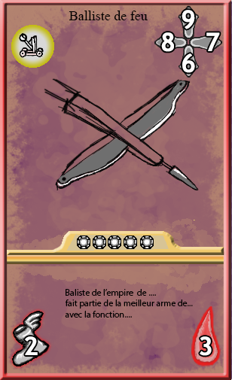 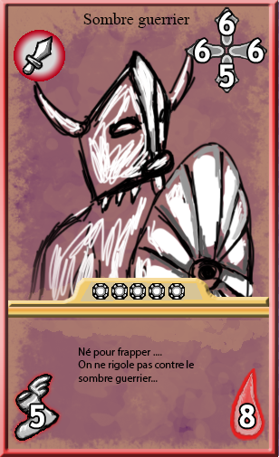

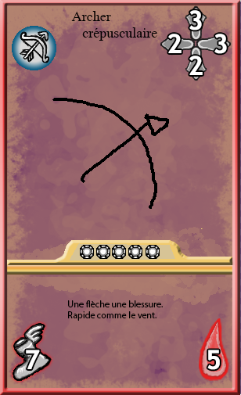

# **XML et explication(s)**

*2 fichiers sont utilisés pour la liste des cartes du jeu et les données du joueur.*

* **Fichier « gameCard »**

*Contient le listing de toutes les cartes du jeu.*

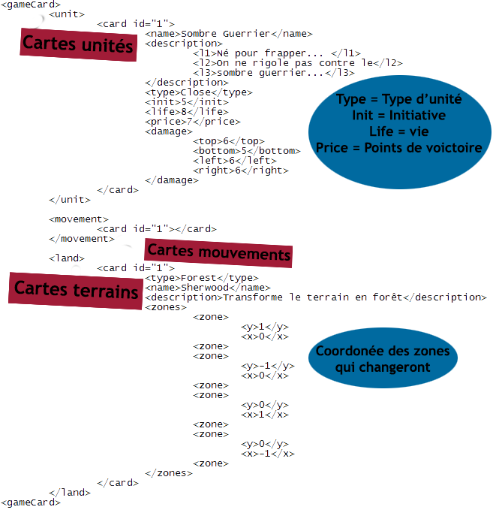

**Les lignes de la description sont les différentes lignes qui seront affichées dans cet ordre précis sur la carte dans le j*e*u.**

# **Fenêtres du jeu**

*Liste des différents menus disponibles en jeu.*

**Normal behaviour | User forced behaviour**

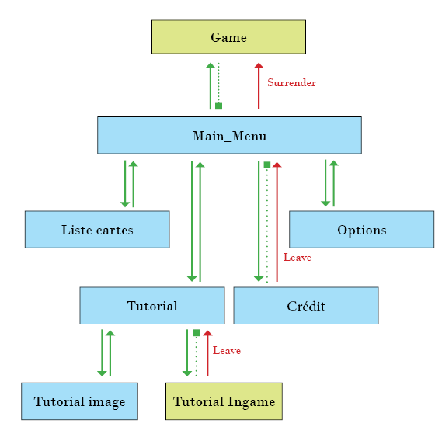

**Descriptions des différents menus :**

**Game :**Plateau du jeu, contient la totalité du jeu.

**Main Menu :** Menu principal du jeu. Egalement l’écran de démarrage et les directions vers la totalité des menus disponibles du jeu.

**Liste des cartes :** Inventaire du joueur. Contient le deck de cartes du joueur ainsi que les cartes qu’il a pu débloquer.

**Option :** Liste des options disponibles pour le joueur.

**Crédit :** Crédit avec le nom des concepteurs du jeu.

**Tutorial :** Tutorial avec les explications du jeu et d’une partie. (Possibilité de réutiliser le « Board » pour faire un tutorial interactif)